**Login**

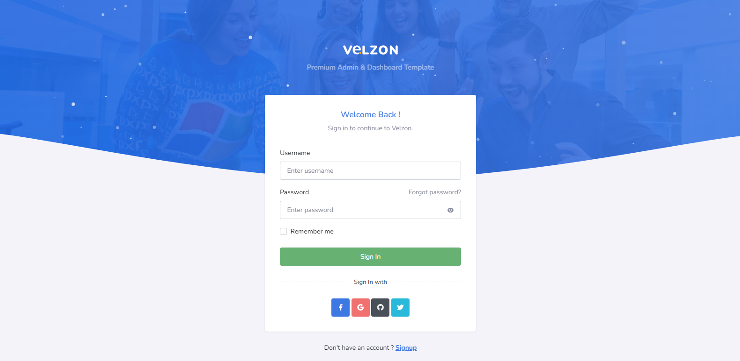

Este es el template que vamos a customizar, entonces el wireframe tiene que tener mas o menos este estilo. Va a tener que ser en Castellano. Los campos son: usuario (email) y contraseña. Va a tener el botón de Ingreso y también el link para olvido de contraseña. No incluye nada del logueo a través de redes sociales.

En principio también habría que sacar el fondo azul, sino que sea solo un color sólido (probablemente termine siendo el gris).

**Olvido de contraseña**

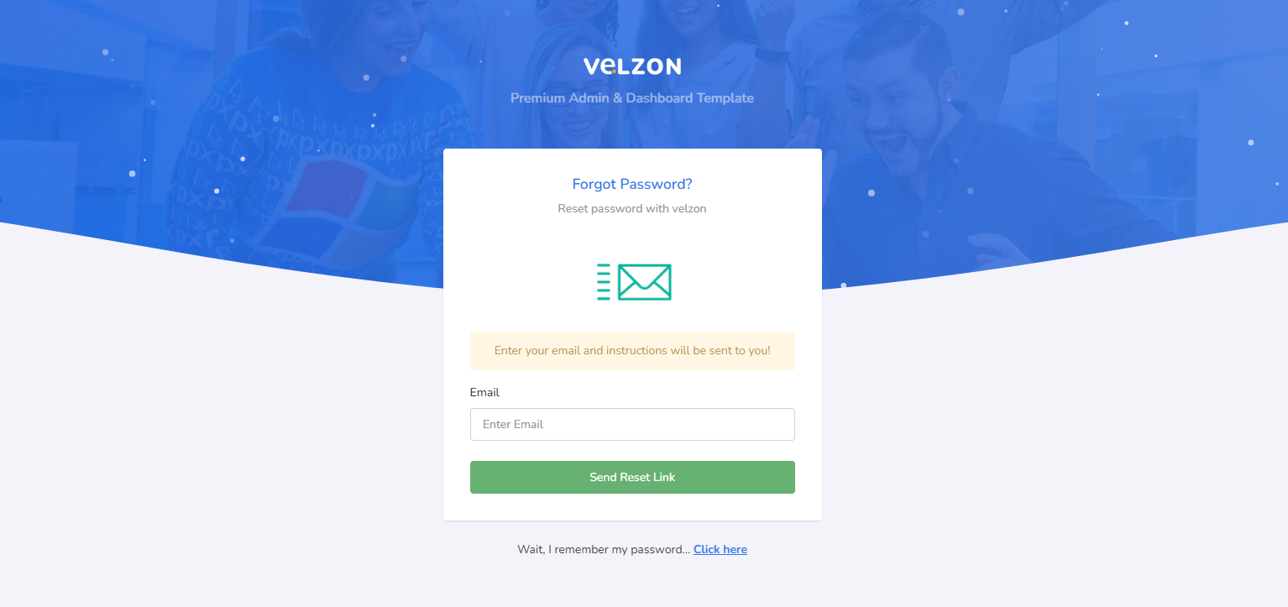

Acá la idea es que el usuario pueda ingresar el email y que el botón en lugar de decir resetear la contraseña, sea que le mandemos por mail la contraseña que olvidó para que pueda loguearse. En cuando al resto es como el wireframe anterior.

**Dashboard**

Te comparto como se ve el dashaboard en el template para que tengas una idea:

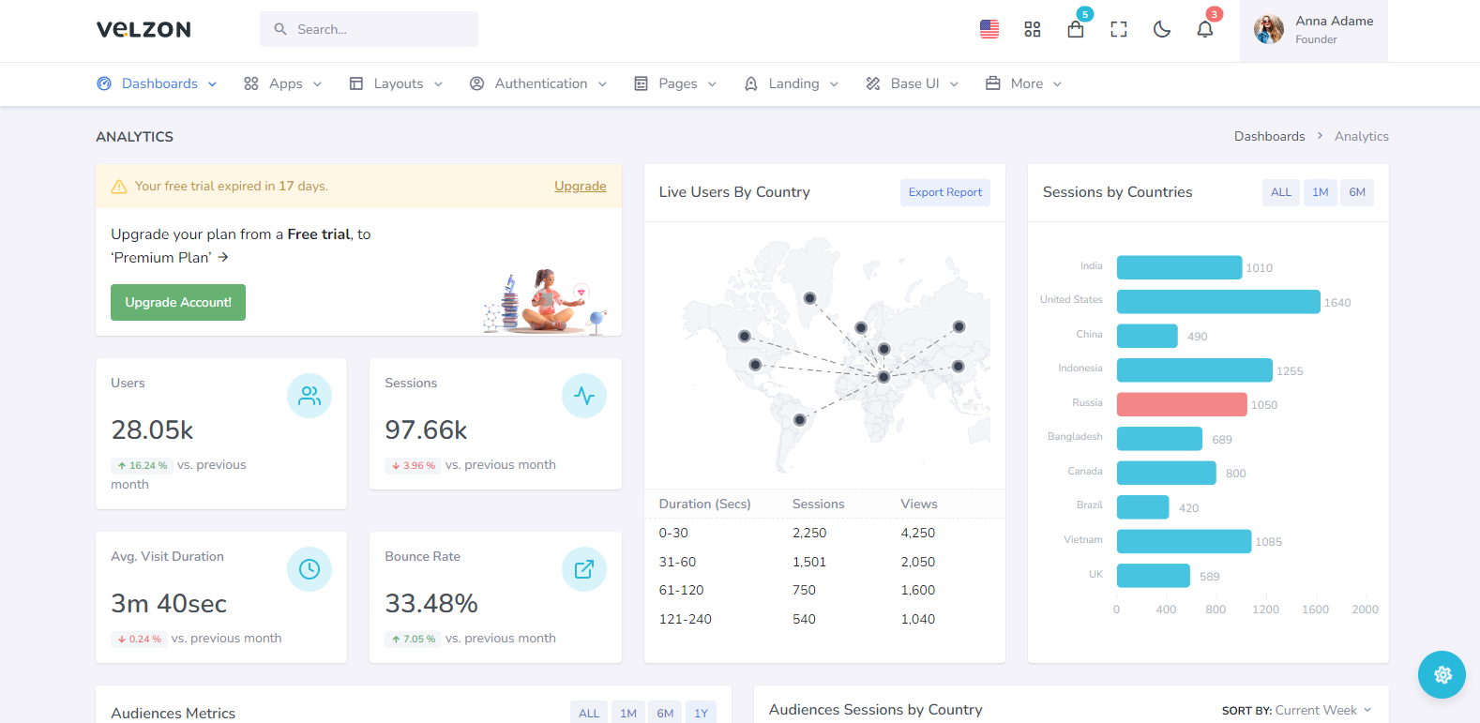

La intención es ir armando el dashboard con los elementos que voy a ir detallando debajo. La idea con el documento de requerimientos es poder dar una idea al cliente de como va a ser y que información va a mostrar.

**Gráfico-Mapa**:

Los usuarios van a tener acceso al mapa de una provincia (acá hay dos de ejemplo) con sus distritos, la idea es que cuando hagan mouse-over se puedan ver los resultados parciales de ese distrito en particular. También va a estar con color e intensidad según el partido político

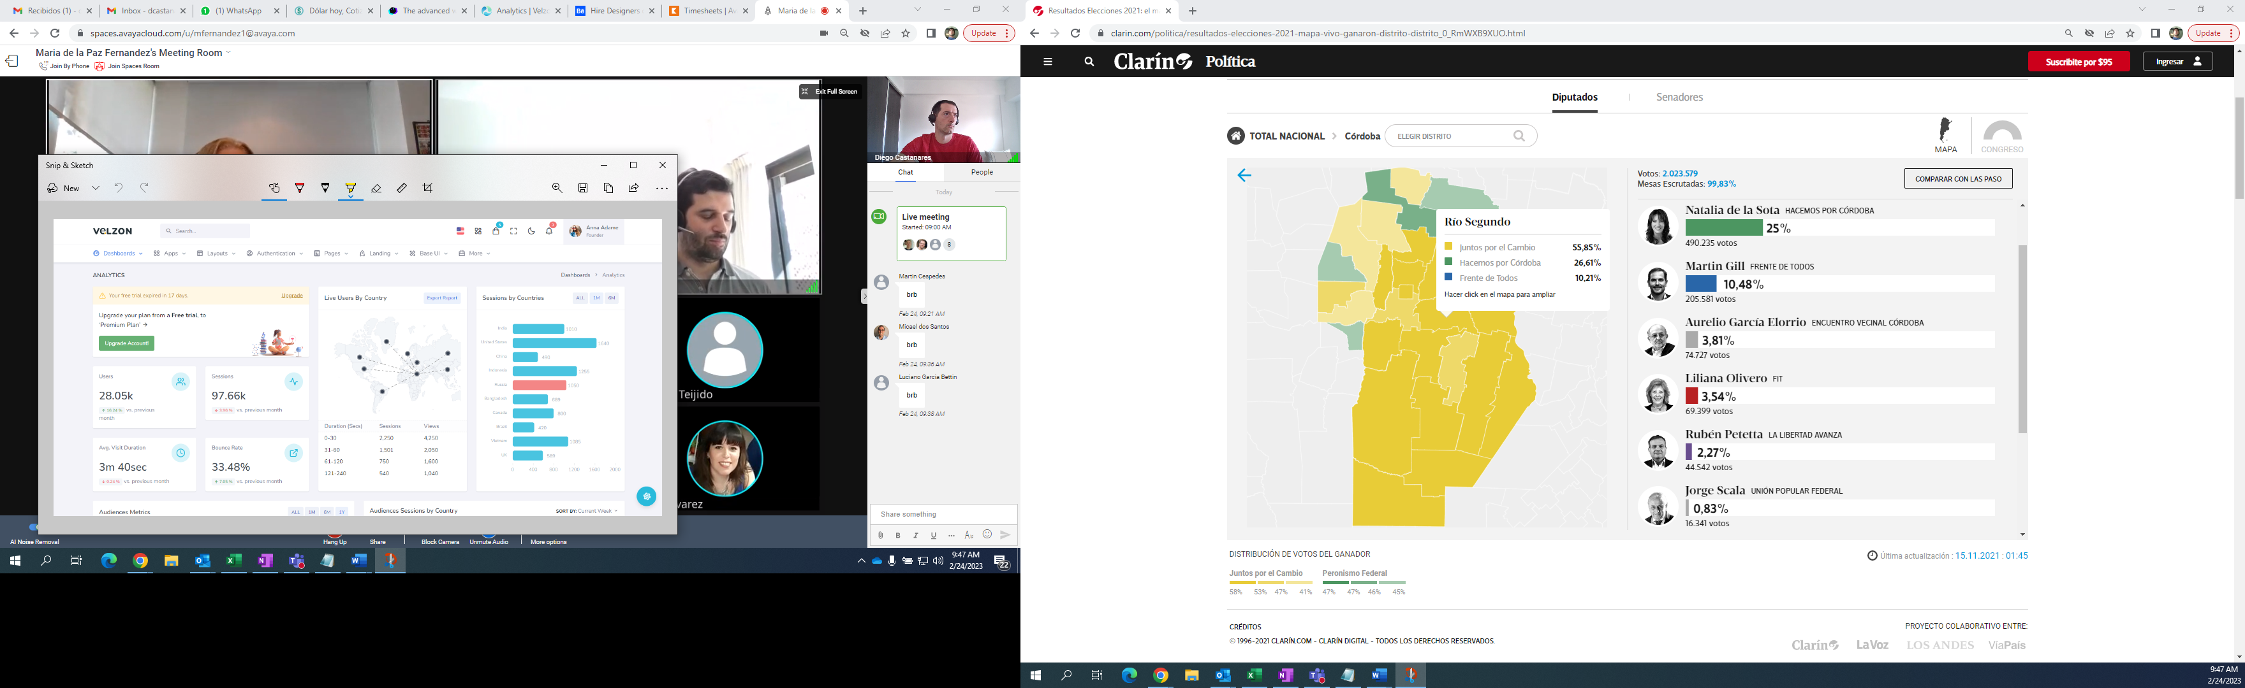

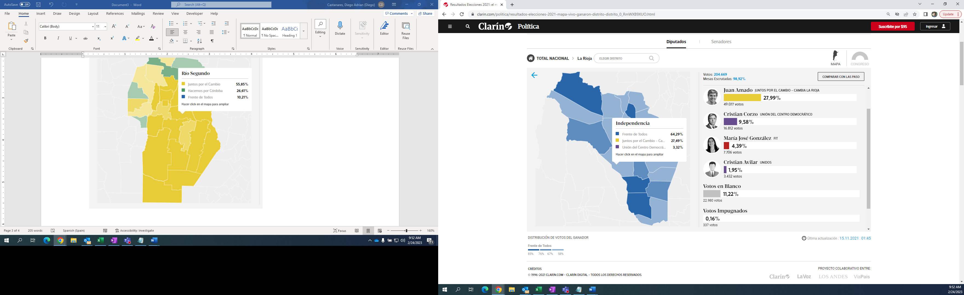

**Gráfico de barra**

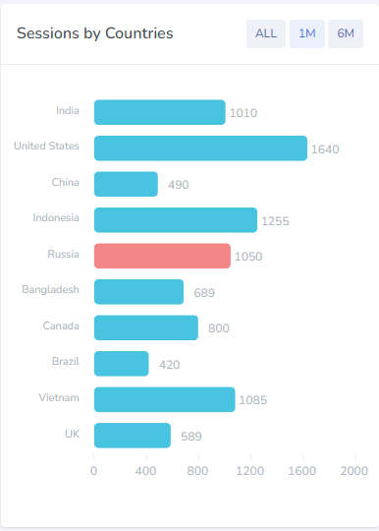

Este es el grafico de barra que ofrece el template. Habría que adaptar ejemplo al escenario de las elecciones.

Te paso este otro gráfico de referencia para armar algo similar (usando similitud del template de arriba)

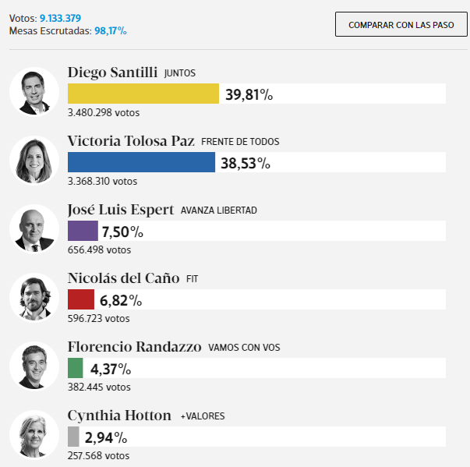

**Gráfico de torta**

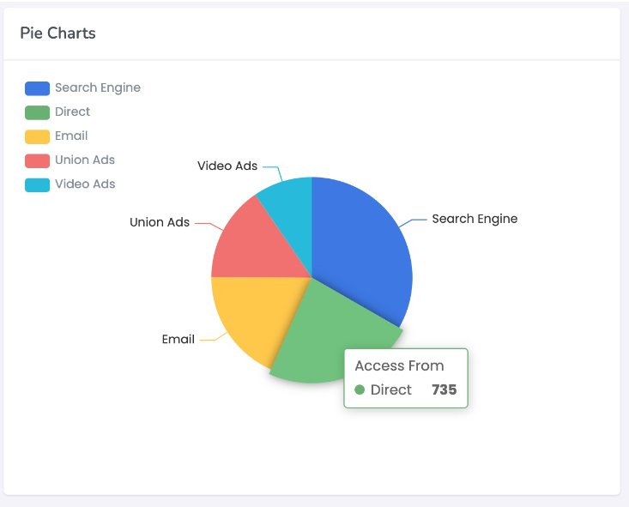

**Widget candidatos**

La idea es armar algo de este estilo (Sin la foto del candidato):

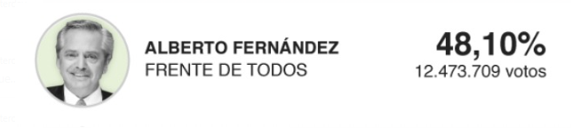

Lo que tenemos en el template es esto (La idea es tratar de reutilizarlo)

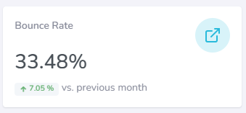

**Datos informativos**

La idea es mostrar este tipo de información

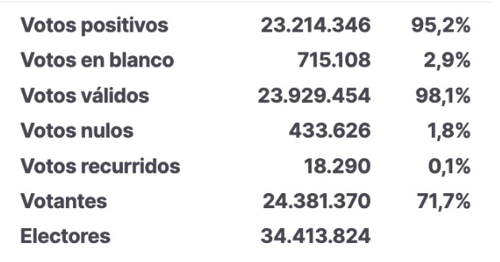

Lo que el template nos permite es:

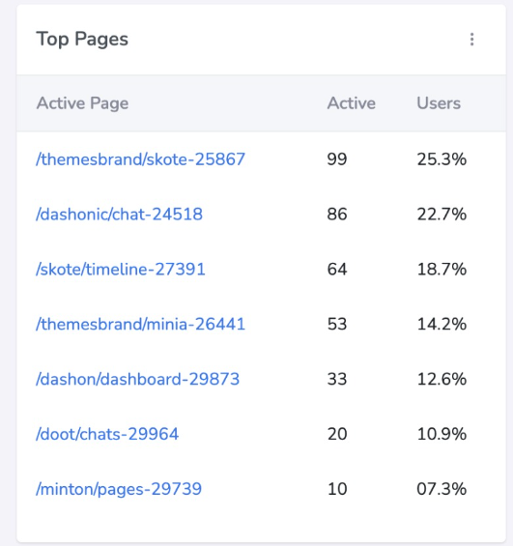

Te comparto un tipo de wireframe que estaba pensando y saque de la web para que tengas de referencia:

